VipNet Coordinator HW50
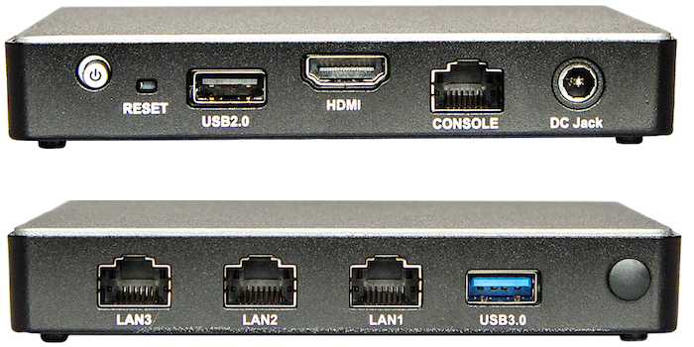

VipNet Coordinator HW100
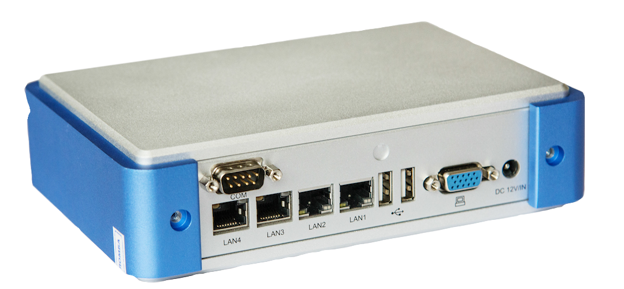

Документы
Оригинал статьи
Инструкция по настройке программно-аппаратного комплекса Vipnet Coordinator HW100/1000
Подготовка к работе
Программное обеспечение VipNet Client

Инструкция по воскрешению школьного VipNet координатора HW50 и HW100
Это дополненная инструкция, которую наш коллега Алексей, получил в Infotecs.
Для работы Координатора у Вас должен быть «свежий» набор DST ключей для доступа в vipnet 2131, который можно получить согласно установленному регламенту.
Глобально обновление состоит из шагов:
- получение настроек школы из старой конфигурации;
- перепрошивка координатора на «новый» образ 4.2.4-637;
- инициализация DST на новой прошивке.
Необходимые условия для обновления координатора:
- Набор DST-ключей и кодовое предложение от ключей
- Прошивка
- Пароль администратора системы
- Монитор, Клавиатура и usb флешка
- Вывод команд:
in sh int
in sh ro
in sh dhcp ser

1. Получение набора DST-ключей для доступа к vipnet 2131
Регламент подключения к сети:
https://mits.mosreg.ru/upload/iblock/250/rasporyazhenie-ob-utverzhdenii-reglamente-podklyucheniya-k-zashchishchennoy-seti-2131.pdf
При восстановлении DST в нашем случае потребовались фото формуляра с s/n, фото наклейки на координаторе, документ о покупке.

2. Сохранение конфигурации школы
Для сохранения настроек подключения школы и ввода команд в консоли у Вас должен быть пароль пользователя user для доступа консоли. Наш установщик «Калуга Астрал» таких данных не предоставил.
Если пароль у Вас есть, переходите к п. 2.1
А если нет, то будем менять стартовый скрипт, в который мы добавим команду изменения пароля для пользователя user. В bios меняем загрузку на usb. Пароль bios: infotecs или vipnet
Выполняем следующие процедуры:
- Сохраняем образ диска координатора для отката, если что-то пойдет не так. Я использовал загрузочный USB с Clonezilla https://clonezilla.org/downloads.php
- Создаем linux live-usb. Я использовал linux-mint https://linuxmint.com/download.php
Загружаемся и ищем скрипт postmount.sh в разделе VIPNET_HW_MAIN
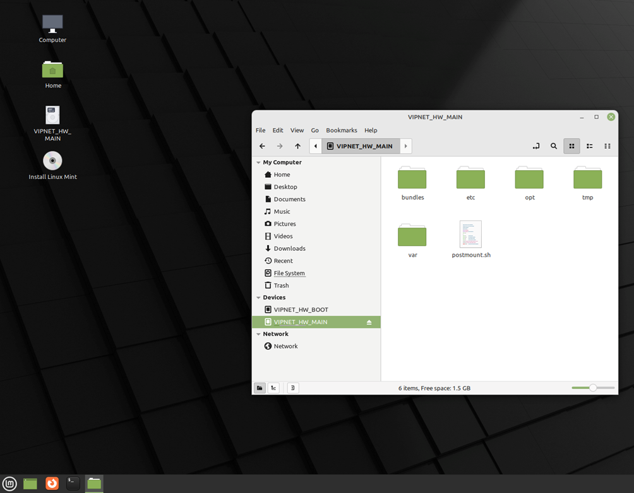
В конце скрипта перед exit 0 добавляем команду
echo -e "user\nuser\n" | passwd user
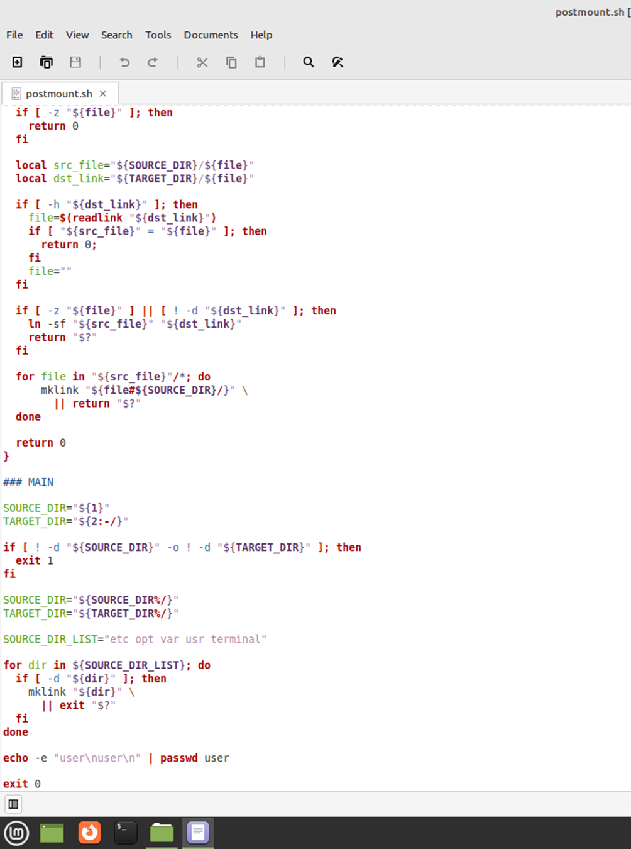
Перезагружаемся и логинимся под user пароль user

2.1 Сохранение настроек
Сохраните вывод команд
in sh int - inet show interface
in sh ro - inet show routing
in sh dhcp ser - inet show dhcp server
Я подключал ПАК к монитору и фотографировал вывод команд на смартфон. Но можно и так https://alekseycheremnykh.ru/post/kak-vygruzit-konfigi-vipnet-hw/

3. Заливаем новую прошивку в ПАК и инициализируем конфигурацию
Далее идёт инструкция инициализации предоставленная infotecs. На самом деле скриншоты не актуальные для этой прошивки, но всё интуитивно понятно.
Инициализация ДСТ:
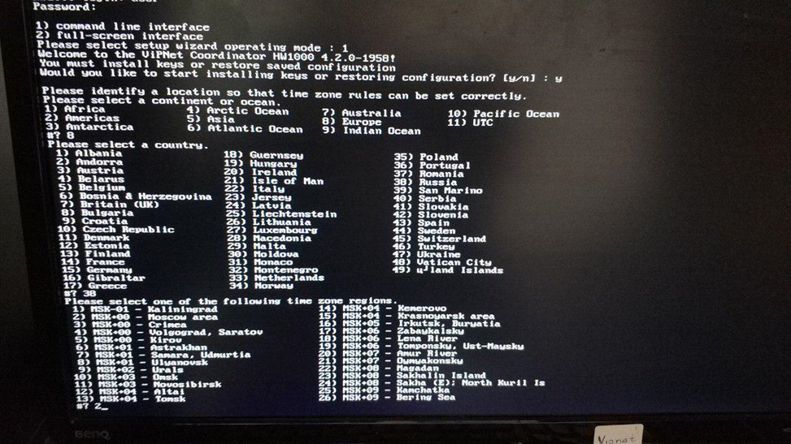
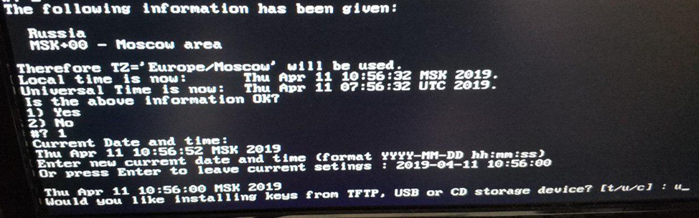
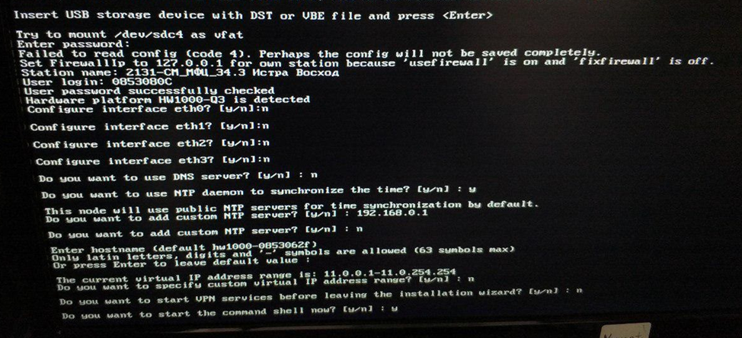
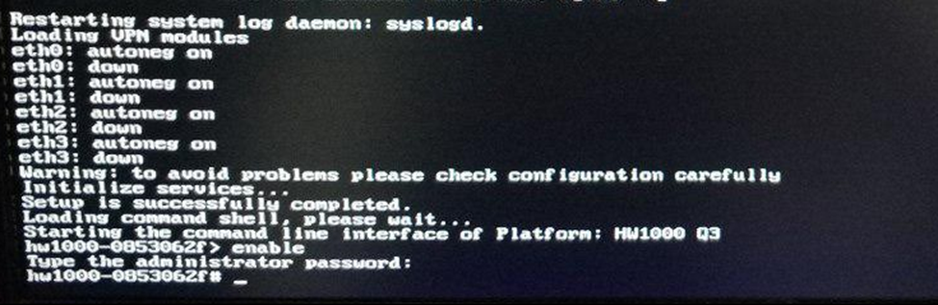
В примере:
Роутер 192.168.0.1/24 раздает адреса по DHCP
Сеть за координатором 10.8.254.0/26
Eth0 – внешний
Eth1 - внутренний
Настройка:
*все действия производятся в режиме enable для этого нам нужен пароль администратора
enable - вводим пароль администратора
Vpn stop – отключаем управляющий демон
Inet ifconfig eth0 dhcp – задаем получение IP по DHCP
Inet ifconfig eth1 address 10.8.254.62 netmask 255.255.255.192 – задаем адрес внутреннего интерфейса
Inet ifconfig eth0 up
Inet ifconfig eth1 up – включаем интерфейсы
Inet route add default next-hop 192.168.0.1 – задаем маршрут по умолчанию. Комментарий от автора: Мой комментарий Если эту строку убрать, тогда ПАК работает в любой сети. Маршрут по умолчанию добавляется динамически в зависимости от того где он включен. И внешний ip ПАК получает от dhcp источника
Inet dhcp server interface eth1 – задаем интерфейс для раздачи по DHCP
Inet dhcp server router 10.8.254.62 – задаем адрес шлюза для пользователей
Inet dhcp server range 10.8.254.1 10.8.254.61 – задаем диапазон выдачи адресов
Inet dns forwarders add 10.10.51.1 – задаем ДНС сервер
Inet dns forwarders add 10.10.52.1 – задаем ДНС сервер
Inet dns mode on - ДНС сервер стартует при запуске координатора
Inet dns start
Inet dhcp server mode on – dhcp сервер стартует при запуске координатора
Inet dhcp server start
Iplir config eth0 – включаем ведение журнала
Меняем значение на on
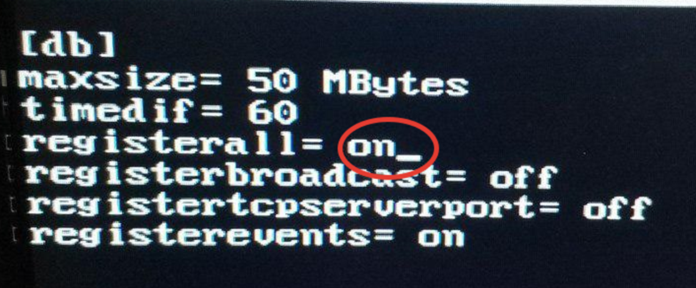
Ctrl+x → y → enter – сохраняем изменения
Iplir config eth1 – включаем ведение журнала
Ctrl+x → y → enter – сохраняем изменения
Iplir config
Листаем вниз до секции [dynamic], вносим изменения как на картинке:
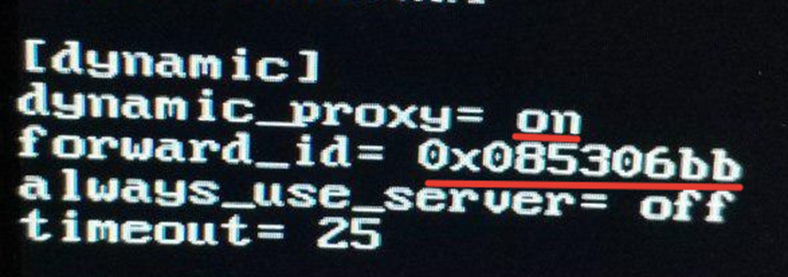
Ctrl+x → y → enter – сохраняем изменения
Inet ping 8.8.8.8 – проверяем что настройки внешнего интерфейса верные
Iplir start
Vpn start – включаем управляющие демоны
Iplir ping 0x085306bb – проверям доступность центрального координатора, если всё настроено верно то получим вывод:
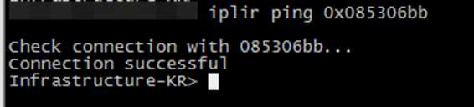

4. Что можно добавить
После выполненных действий ПАК подключается к головному координатору, но как маршрутизатор для рабочих станций за ним - он не работает и доступ к webgui отсутствует.
Для доступа к веб морде нужно добавить правило:
firewall local add src {моя подсеть}/26 dst {ip eth1 координатора} tcp dport 8080 pass
Для работы интернета
firewall nat add src {моя подсеть}/26 dst @InternetIP change src auto
firewall forward add src @any dst @any pass
Firewall local add src {моя подсеть}/26 dst 10.8.254.62 udp dport 53 pass – пробрасываем днс сервера

5. Подводные камни
1. Пароль администратора может быть просрочен и без него вы ничего не сделаете, но можно изменить дату в bios если он у вас со стандартным паролем, и все получится.
2. После установки и настройки если вы выйдите из режима администрирования, вы больше не сможете зайти так как пароль у вас скорее всего просроченный
3. Сверяем dhcp pool адресов которые мы будем выдавать клиентам локальной сети с конфигом iplir 6-я строка tunnel= ( здесь у нас должен совпадать пул)

